Ampliación de E/S remota para una automatización móvil
B&R amplía el control X90 y el sistema de E/S
Con su nueva cabecera de CAN X90, B&R facilita la conexión de sensores y actuadores remotos a la maquinaria móvil. El sistema adaptable de control y E/S X90 permite la implementación eficiente de conceptos de automatización para vehículos de construcción, agrícolas y municipales. Los clientes se benefician de soluciones integrales basadas en la plataforma de tecnología B&R.
Muchos posibles usos
La interfaz estandarizada CANopen y los canales de E/S multifunción consiguen que el control de bus X90 sea extremadamente versátil. Todas las funciones se configuran en la aplicación de control utilizando el entorno de desarrollo B&R Automation Studio.
Para entornos adversos
Todos los productos de la familia X90 están diseñados para un uso en entornos exigentes con maquinaria móvil. Pueden trabajar en temperaturas de -40 a + 85 °C (superficie de la carcasa) y son resistentes a vibraciones, golpes hasta 50 g, sal, luz ultravioleta y aceite. La carcasa aporta una protección IP69K.

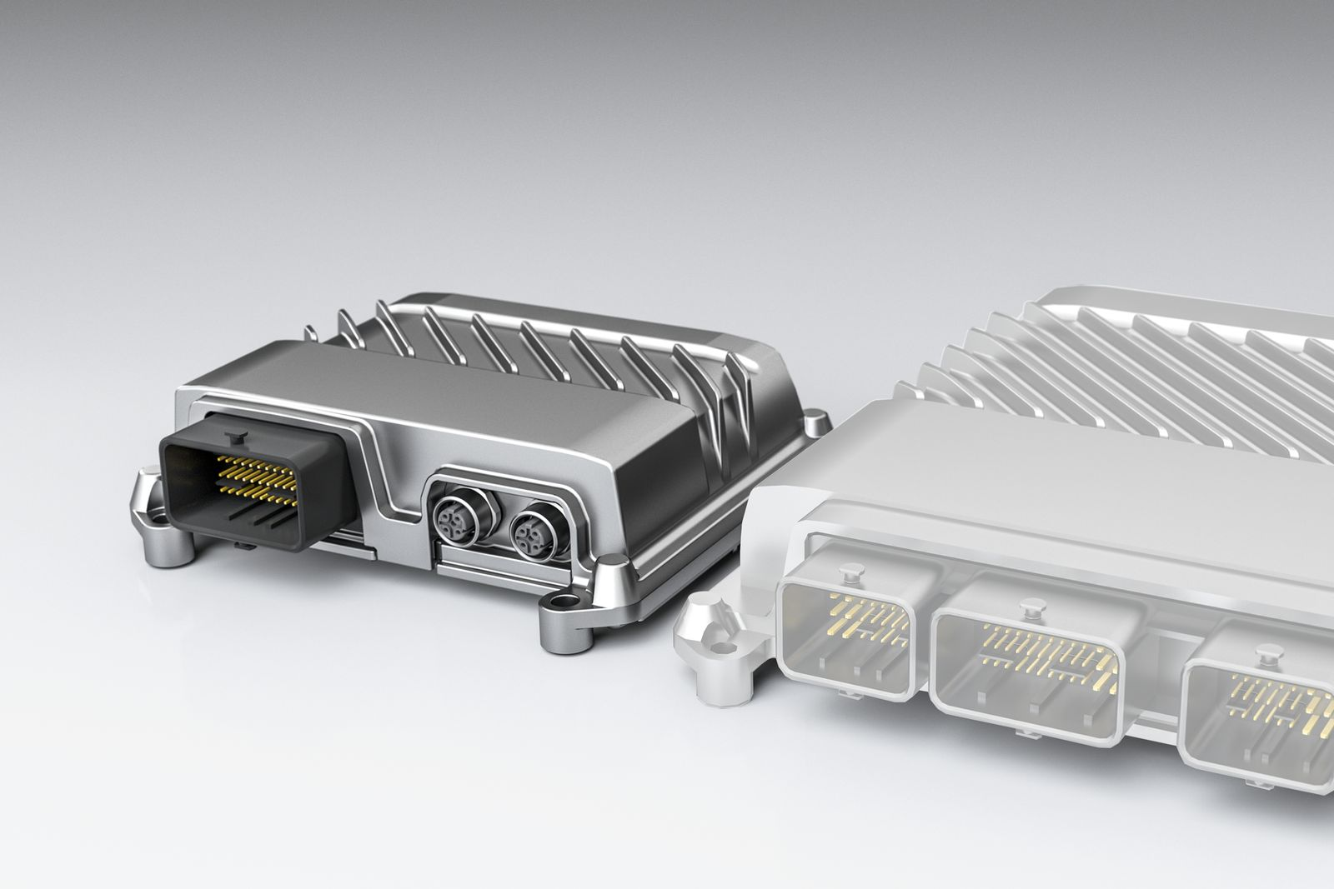
B&R ha ampliado su control X90 y su sistema de E/S para incluir un módulo de E/S para conectar sensores remotos y actuadores en equipos móviles.

Acerca de B&R
B&R es una innovadora empresa de automatización con sede en Austria y oficinas en todo el mundo. Como líder mundial en automatización industrial, B&R combina tecnología punta con ingeniería avanzada para ofrecer a los clientes, en prácticamente todas las industrias, soluciones completas para automatización de máquinas y fábricas, control de movimiento, HMI y tecnología de seguridad integrada. Con estándares industriales de comunicación de bus de campo como POWERLINK y openSAFETY, además del potente entorno de desarrollo de software Automation Studio, B&R está constantemente redefiniendo el futuro de la automatización. El espíritu innovador que mantiene a B&R al frente de la automatización industrial está impulsado por el compromiso de simplificar los procesos y superar las expectativas del cliente.
Para más información, visite www.br-automation.com.
Si publica esta nota de prensa, por favor envíe una copia a:
Bernecker & Rainer Automatización industrial S.L.U.
Vallsolana Garden Business Park
Camí de Can Camps, 17-19
08174 Sant Cugat del Vallés
Barcelona
o al e-mail: office.es@br-automation.com

